GRIZZLY 520 HT
полурубка
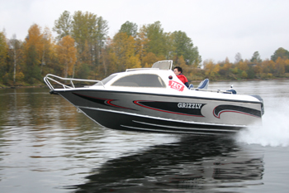
Технические характеристики:
Длина: 5.20 м, Максимальная ширина: 1.89 м, Высота борта на миделе: 0.95 м, Килеватость: 17º,
Количество пассажиров: 5 чел, Запас плавучести : 500 литров, Высота транца: 510 мм, Толщина днища: 4 мм
Толщина борта (зигованный): 3 мм, Рекоменд.мощность двигателя: 70-100 л/с*, Вес 400 кг, Осадка 0,25 м.

Стандартная комплектация | Дополнительное оборудование | Цена
Цвет пластика: белый.  Рулевое управление со штурвальным тросом под мотор 80 л.с.  Стационарный топливный бак на 80 л.  Боковые рейлинги.  Самоотливной кокпит (палуба).  Швартовые утки (4 шт).  Антискользящее покрытие на носу и корме.  Мягкие подушки на сиденья.  Панель управления с прикуривателем и вольтметром.  Ходовые огни.  Электропомпа.  Выключатель массы с ключом.  Ящик под аккумулятор.  Оклейка рубки ковролином | Нестандартный цвет пластика по каталогу RAL
 | Дополнительный транец под маленький мотор
 | Транцевая площадка (кринолин)
 | Тарга со спиннингодержателями (6 шт. нержавеющая сталь)
 | Тент ходовой
 | Тент транспортировочный
 | Фильтр тонкой очистки (сепаратор)
 | Установка мотора и машики газа-реверас 60-100 л.с.
 | Чехол для мотора
 | Установка приборов :спидометр,вольтметр,счетчик моточасов и т.д., за 1 шт. (работа)
 | Установка дополнительной помпы (автоматическая)
 | Фары-акульи глаза
 | Установка дополнительных огней в кокпите, за 1 шт. (работа)
 | Установка эхолота (работа)
 | Установка стаканов спиннингодержателей (врезные), за 1 шт.
 | Изменение цвета наклеек
 | Аудиоподготовка (для 4-х динамиков и бокса под магнитолу)
 | Трап кормовой (возможна установка только с кринолином)
 | Консоль для буксировки лыжника
 | Стол в кокпите
 | Порошковая окраска корпуса по каталогу RAL
Стоимость 525 000,00 руб

Стоимость доставки до г.Уфа 30 000,00 руб ООО «Протехс» (347) 248 10 94 Сайт:protechs-ufa.ru

